Pracovní list – Lidé v ohrožení

1) K šipkám napiš, jaké přírodní jevy mohou člověka ohrozit, zničit majetek nebo způsobit smrt.

Lidé v ohrožení

Povodně

V České republice představují největší nebezpečí právě povodně, které se projevují vylitím vody z koryta vodních toků.

2) Zkus doplnit níže uvedené věty.

Povodně na našich tocích vznikají buď v zimě a na jaře……………………………………….,
nebo v létě po………………………………….

Povodně přicházejí………………………………..

Povodněmi jsou nejvíce ohroženi lidé, kteří……………………………………….nebo na ….
……………………………………

……………………….nás chrání před menšími povodněmi.

2a) Co je třeba dělat v případě ohrožení povodní?
………………………………………………………………………………………………………………………………………………………………………………………………………………………………………………………………………………………………………

V jiných částech zemí se objevují i jiná nebezpečí:

Zemětřesení

-
-
-

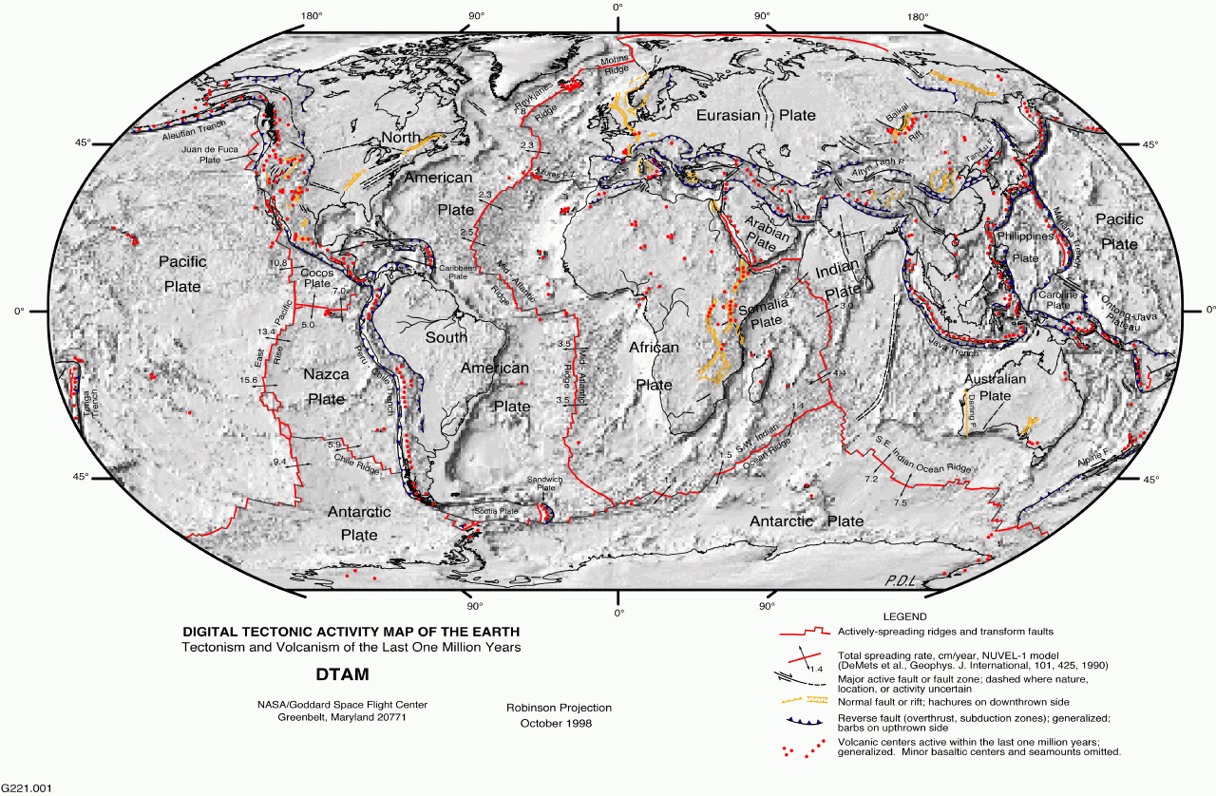

3) Napiš název stroje, kterým se měří intenzita zemětřesení:…………………………………
(ukázka fungování seizmografu – fraus str. 69)

3a) Richterova stupnice - představuje jediné číslo, kterým se popisuje velikost (síla) zemětřesení
Spoj čarami stupeň a projevy:

1. Slabé kývání zavěšených předmětů
2. Posunují se větší předměty, poškození omítek, komínů
3. Poškození i spec. Konstruovaných budov. Vznikají puklina na cestách.
4. Zaznamenávají pouze přístroje
5. Pocítí vnímavé osoby, pokud jsou v klidu
6. Těžká poškození chatrných budov, padání komínů
7. Mění se tvářnost krajiny
8. Neodolá žádná běžná stavba, řeky mění svá koryta
9. Pociťuje většina lidí, nábytek se kýve, praskají okenní tabulky
10. Okna se chvějí, dveře a nádobí drnčí
11. Domy jsou vážně poškozeny a částečně se hroutí
12. Poškození i dobrých budov, sesuvy půdy, trhliny v půdě
Se zemětřesením souvisí i vznik:…………………………………
Jak se tento jev projevuje:………………………………………………………………………………
Ukázka vzniku a následku vln tsunami:
http://aktualne.centrum.cz/zahranici/asie-a-pacifik/clanek.phtml?id=206836

Sopečná činnost (vulkanismus)

4) Zkus popsat obrázek řezu sopky
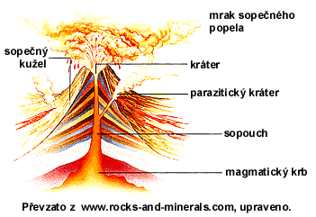

Ohnivý kruh - zóna častého výskytu zemětřesení (90 %) a sopečných erupcí v Tichém oceánu.
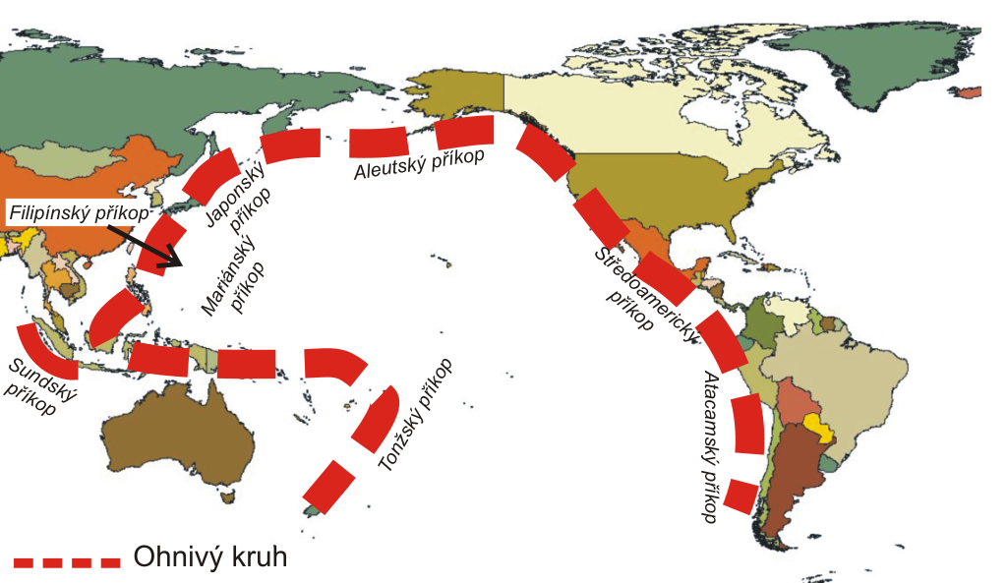

Ukázka videa – uč. Fraus. str. 34

Pyramida

